Resolución del Pleno del Instituto de Transparencia, Acceso a la Información Pública y Protección de Datos Personales del Estado de México y Municipios, con domicilio en Metepec, Estado de México, del nueve de agosto de dos mil veintitrés.

VISTO el expediente formado con motivo del Recurso de Revisión 15427/INFOEM/IP/RR/2022, promovido por el ciudadano XXXXXXXX XXXXX XXXXXXX, a quien en lo sucesivo se denominará EL RECURRENTE, en contra de la respuesta proporcionada por el Ayuntamiento de Zumpango que en lo sucesivo se denominará EL SUJETO OBLIGADO, se procede a dictar la presente resolución con base en lo siguiente:

ANTECEDENTES

I. De la Solicitud de Información.
El trece de septiembre de dos mil veintidós, EL RECURRENTE presentó a través de la plataforma del Sistema de Acceso a la Información Mexiquense, en lo subsecuente EL SAIMEX ante EL SUJETO OBLIGADO, la solicitud de acceso a la Información Pública, a la que se le asignó el número de expediente 00214/ZUMPANGO/IP/2022, por medio del cual requirió lo siguiente:

“Respecto del recurso otorgado en el ejercicio 2020 del Programa Mejoramiento Urbano de la vertiente de Planeación Urbana Metropolitana y Ordenamiento Territorial, que le fue Ministrado al Municipio de Zumpango en el ejercicio 2020 por un importe de $ 997,600.00 (Novecientos noventa y siete mil seiscientos pesos 00/100 M.N.), tengo a bien solicitarle: 1.- Versión publica del Convenio de coordinación para la ejecución del programa de mejoramiento urbano para el ejercicio fiscal 2020. 2.- Versión publica de pólizas de Egresos a través de las cuales se realizó el registro contable de las erogaciones ejercidas con los recursos del Programa Mejoramiento Urbano de la vertiente de Planeación Urbana Metropolitana y Ordenamiento Territorial que integren la totalidad de los $ 997,600.00 que le fueron entregados al Municipio de Zumpango en el ejercicio 2020. 3.- Versión Publica de los oficios emitidos por autoridades Municipales a través de los cuales realizaron la entrega de elementos que brindaron en el cumplimiento del objeto de convenio de coordinación para la ejecución del programa de mejoramiento urbano para el ejercicio fiscal 2020. 4.- Versión Publica de los oficios recibidos por el Municipio de Zumpango remitidos por autoridades de la Secretaria de Desarrollo Agrario, Territorial y Urbano con respecto del Convenio de coordinación para la ejecución del programa de mejoramiento urbano para el ejercicio fiscal 2020. 5.- Acta de cierre del Programa Mejoramiento Urbano de la vertiente de Planeación Urbana Metropolitana y Ordenamiento Territorial..” (Sic).

MODALIDAD DE ENTREGA: Sistema de Acceso a la Información Mexiquense (SAIMEX).

II. Turno de requerimiento del Sujeto Obligado
Con la finalidad de dar cumplimiento al artículo 162 de la Ley de Transparencia y Acceso a la Información Pública del Estado de México y Municipios, el catorce de septiembre de dos mil veintidós, la Titular de la Unidad de Transparencia del SUJETO OBLIGADO, turnó el requerimiento de información al servidor público habilitado que estimó pertinente, a fin de colmar la Solicitud de Acceso a la Información; tal y como, se aprecia en la imagen siguiente:

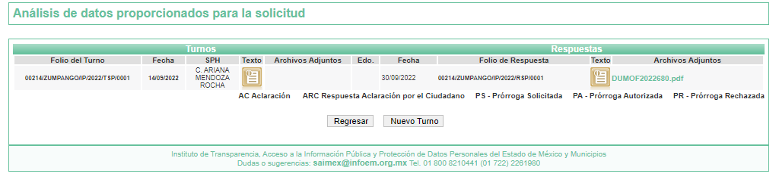

III. Respuesta del Sujeto Obligado
De las constancias que obran en el SAIMEX, se advierte que el cuatro de octubre de dos mil veintidós, EL SUJETO OBLIGADO entregó la respuesta a la solicitud de Información Pública del particular en los siguientes términos:

“En respuesta a la solicitud recibida, nos permitimos hacer de su conocimiento que con fundamento en el artículo 53, Fracciones: II, V y VI de la Ley de Transparencia y Acceso a la Información Pública del Estado de México y Municipios, le contestamos que:
ANEXO OFICIO DE CONTESTACION QUE REQUERIDA
ATENTAMENTE
LIC. YOSELIN MOCTEZUMA HERNÁNDEZ” (Sic).

Remitiendo también en la respuesta los siguientes documentos electrónicos el cual se relacionan de la siguiente manera:

- DUMOF2022680.pdf: Documento constante de una foja relativo al oficio número DUM/OF/2022/680 remitido por el Director de Desarrollo Urbano.

IV. Del Recurso Revisión.
Inconforme con la respuesta, el seis de octubre de dos mil veintidós, EL RECURRENTE interpuso el Recurso Revisión sujeto del presente estudio, el cual fue registrado en EL SAIMEX, y se le asignó el número de expediente 15427/INFOEM/IP/RR/2022, en el que señaló como:

Acto impugnado:
“El Municipio de Zumpango no da respuesta a la solicitud de información requerida 00214/ZUMPANGO/IP/2022, ya que en su respuesta mediante oficio con numero DUM/OF/2022/680 el Municipio solo remite la pagina web https://mimexicolate.gob.mx para consultar la información de Mejora Urbanística, sin atender lo solicitado sobre el Programa Mejoramiento Urbano de la vertiente de Planeación Urbana Metropolitana y Ordenamiento Territorial. Cabe aclarar que el Municipio de Zumpango recibió la cantidad de $ 997,600.00 (Novecientos noventa y siete mil seiscientos pesos 00/100 M.N.) en el ejercicio 2020 y era el responsable de ejercer los recursos conforme a los lineamientos establecidos en el Programa Mejoramiento Urbano de la vertiente de Planeación Urbana Metropolitana y Ordenamiento Territorial, conforme a lo establecido en el articulo 31 fracción XVIII de la Ley Orgánica Municipal del Estado de México.” (sic).

Así como Razones o motivos de inconformidad lo siguiente:

“El articulo 95 fracción IV de la Ley Orgánica Municipal del Estado de México, establece la atribución del Tesorero Municipal para llevar los registros contables, financieros y administrativos de los ingresos, egresos e inventarios, por lo que el Municipio de Zumpango dentro de su Tesorería Municipal resguarda la documentación de los registros contables realizados y puede dar respuesta a los puntos 1 y 2 del requerimiento de Información 00214/ZUMPANGO/IP/2022, así mismo la oficina de la Presidencia Municipal no dio respuesta a los numerales 3 y 4 de dicha solicitud de Información.” (Sic).

V. Del turno del Recurso Revisión.
El seis de octubre de dos mil veintidós, el medio de impugnación que se trata se envió electrónicamente al Instituto de Transparencia, Acceso a la Información Pública y Protección de Datos Personales del Estado de México y Municipios; por lo que, con fundamento en el artículo 185, fracción I de la Ley de Transparencia y Acceso a la Información Pública del Estado de México y Municipios, se turnó mediante EL SAIMEX, a la Comisionada Sharon Cristina Morales Martínez a efecto de decretar su admisión o desechamiento.

a) Admisión del Recurso Revisión.
De las constancias del expediente electrónico del SAIMEX, se advierte que el diez de octubre de dos mil veintidós, se notificó la admisión a trámite del Recurso Revisión que nos ocupa; así como la integración del expediente respectivo, mismo que se puso a disposición de las partes, para que en un plazo máximo de siete días hábiles conforme a lo dispuesto por el artículo 185 de la Ley de Transparencia y Acceso a la Información Pública del Estado de México y Municipios; EL RECURRENTE manifestara lo que a su derecho conviniera, a efecto de presentar pruebas o alegatos y, en su caso, EL SUJETO OBLIGADO rindiera su correspondiente Informe Justificado.

b) Manifestaciones.
En cumplimiento a lo anterior, de las constancias del expediente electrónico que obra en el SAIMEX, del Recurso materia del presente estudio, se advierte que EL SUJETO OBLIGADO no remitió informe justificado, tal como se muestra a continuación.
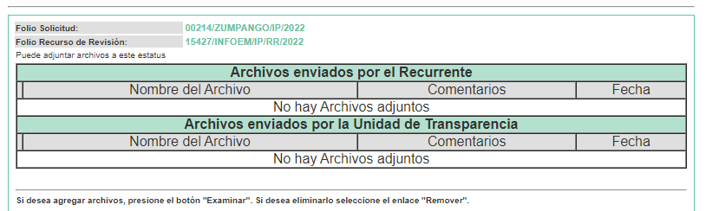

c) De la ampliación para resolver el Recurso de Revisión:
El veintinueve de noviembre de dos mil veintidós, se acordó ampliar el plazo para resolver el Recurso de Revisión en estudio, por un periodo de hasta quince días hábiles, de conformidad con el artículo 181, tercer párrafo de la Ley de Transparencia y Acceso a la Información Pública del Estado de México y Municipios.

Este Órgano Garante no pasa por alto justificar, que el plazo para emitir resolución en el presente asunto encuentra justificación en el alto número de recursos de revisión recibidos dentro del primer semestre del año dos mil veintidós, que, en comparación con los recibidos el año pasado dentro del mismo periodo, se ha incrementado aproximadamente un 400%, circunstancia atípica que ha rebasado las capacidades técnicas y humanas del personal encargado de la proyección de las resoluciones a dichos medios de impugnación.

Por ello, es menester precisar que si bien se ha excedido el plazo para resolver el presente medio de impugnación, de conformidad con la ley de la materia, el plazo para emitir resolución se encuentra justificado en los elementos para medir su razonabilidad de asuntos conforme a los parámetros establecidos por diversos órganos jurisdiccionales federales, aplicables también en procedimientos análogos, como el que nos ocupa.

Así, en términos de lo que establecen los artículos 8.1 y 25 de la Convención Americana sobre Derechos Humanos, los recursos deben ser sencillos y resolverse en el menor tiempo posible, tomando en consideración la dilación total del procedimiento; esto es, en un plazo razonable.

En ese sentido, el legislador fijó los términos procesales en las leyes, de manera general, sin que pudiera prever la variada gama de casos que son resueltos por los órganos jurisdiccionales o cuasi jurisdiccionales, tanto por la complejidad de los hechos, como por el número de casos que conocen.

Por ello, excepcionalmente, si un asunto es resuelto con posterioridad a los plazos señalados por la norma debe analizarse la razonabilidad del tiempo necesario para su resolución, atentos a los siguientes criterios:

a) Complejidad del asunto: La complejidad de la prueba, la pluralidad de sujetos procesales, el tiempo transcurrido, las características y contexto del recurso.
b) Actividad Procesal del interesado: Acciones u omisiones del interesado.
c) Conducta de la Autoridad: Las Acciones u omisiones realizadas en el procedimiento.

Así como si la autoridad actuó con la debida diligencia.
d) La afectación generada en la situación jurídica de la persona involucrada en el proceso: Violación a sus derechos humanos.

De modo que, cuando se trate de un asunto excepcional, por alguna o todas las características mencionadas o bien, cuando el ingreso de asuntos al órgano jurisdiccional o cuasi jurisdiccional respectivo supere notoriamente al que podría considerarse normal, debe concluirse que es una excluyente de responsabilidad en relación con la actuación del funcionario, como ha acontecido en el caso que nos ocupa.

Argumento que encuentra sustento en la jurisprudencia P./J. 32/92 emitida por el Pleno de la Suprema Corte de Justicia de la Nación de rubro “TÉRMINOS PROCESALES. PARA DETERMINAR SI UN FUNCIONARIO JUDICIAL ACTUÓ INDEBIDAMENTE POR NO RESPETARLOS SE DEBE ATENDER AL PRESUPUESTO QUE CONSIDERÓ EL LEGISLADOR AL FIJARLOS Y LAS CARACTERÍSTICAS DEL CASO.”, visible en la Gaceta del Seminario Judicial de la Federación con el registro digital 205635.

Razones por las cuales cabe concluir que, la resolución al recurso de revisión se solventa hasta esta fecha, debido a que existe una excesiva carga de trabajo en desproporción a la capacidad de los recursos materiales y humanos con que cuenta este Instituto para atender la enorme demanda de usuarios que acuden para que se les garantice su Derecho de acceso a la información Pública y Protección de Datos Personales, aunado a la complejidad de los hechos a los que se refieren, así como al volumen del expediente, la extensión de los escritos y pruebas aportadas y desahogadas por las partes; lo que impide la tramitación de los recursos dentro de los términos legales previamente establecidos por la Ley, por tratarse de causas de fuerza mayor.

Al respecto, también son de considerar los criterios sostenidos por el Cuarto Tribunal Colegiado en Materia Administrativa del Primer Circuito, cuyos rubros y datos de identificación son los siguientes:

“PLAZO RAZONABLE PARA RESOLVER. DIMENSIÓN Y EFECTOS DE ESTE CONCEPTO CUANDO SE ADUCE EXCESIVA CARGA DE TRABAJO.” consultable en el Seminario Judicial de la Federación y su gaceta, con el registro digital 2002351.

“PLAZO RAZONABLE PARA RESOLVER. CONCEPTO Y ELEMENTOS QUE LO INTEGRAN A LA LUZ DEL DERECHO INTERNACIONAL DE LOS DERECHOS HUMANOS.”, visible en el Seminario Judicial de la Federación y su gaceta, con el registro digital 2002350.

Por ello, este organismo garante comprometido con la tutela de los derechos humanos confiados, señala que este exceso del plazo legal para resolver el presente asunto, resulta de carácter excepcional.

d) Cierre de Instrucción.
Una vez analizado el estado procesal que guarda el expediente, el doce de julio de dos mil veintitrés, la Comisionada Sharon Cristina Morales Martínez acordó el cierre de instrucción; así como, la remisión del mismo a efecto de ser resuelto, de conformidad con lo establecido en el artículo 185 fracciones VI y VIII de la Ley de Transparencia y Acceso a la Información Pública del Estado de México y Municipios.

CONSIDERANDO

PRIMERO. Competencia.
Este Instituto de Transparencia, Acceso a la Información Pública y Protección de Datos Personales del Estado de México y Municipios, es competente para conocer y resolver el presente Recurso Revisión, conforme a lo dispuesto en los artículos 6, Apartado A de la Constitución Política de los Estados Unidos Mexicanos; 5, párrafos trigésimo segundo, trigésimo tercero y trigésimo cuarto, fracciones IV y V de la Constitución Política del Estado Libre y Soberano de México; ordinal 2, fracción II, 13, 29, 36, fracciones I y II, 176, 178, 179, 181 párrafo tercero y 185 de la Ley de Transparencia y Acceso a la Información Pública del Estado de México y Municipios; y 9, fracciones I y XXIII y 11 del Reglamento Interior del Instituto de Transparencia, Acceso a la Información Pública y Protección de Datos Personales del Estado de México y Municipios.

SEGUNDO. Interés.
El Recurso Revisión fue interpuesto por parte legítima, en atención a que se presentó por EL RECURRENTE, quien es la misma persona que formuló la solicitud de acceso a la Información Pública al SUJETO OBLIGADO, pues para ello, es necesario que el particular ingrese al SAIMEX mediante el uso de su clave de usuario y contraseña.

TERCERO. Oportunidad.
El Recurso de Revisión fue interpuesto dentro del plazo de quince días hábiles, contados a partir del día siguiente al que EL RECURRENTE tuvo conocimiento de la respuesta impugnada; tal y como, lo prevé el artículo 178 de la Ley de Transparencia y Acceso a la Información Pública del Estado de México y Municipios, que establece:

“Artículo 178. El solicitante podrá interponer, por sí mismo o a través de su representante, de manera directa o por medios electrónicos, Recurso de Revisión ante el Instituto o ante la Unidad de Transparencia que haya conocido de la solicitud dentro de los quince días hábiles, siguientes a la fecha de la notificación de la respuesta.

A falta de respuesta del sujeto obligado, dentro de los plazos establecidos en esta Ley, a una solicitud de acceso a la Información Pública, el recurso podrá ser interpuesto en cualquier momento, acompañado con el documento que pruebe la fecha en que presentó la solicitud.

En el caso de que se interponga ante la Unidad de Transparencia, ésta deberá remitir el Recurso de Revisión al Instituto a más tardar al día siguiente de haberlo recibido.”

En esa tesitura, atendiendo a que EL SUJETO OBLIGADO notificó la respuesta a la solicitud de acceso a la Información Pública objeto del presente recurso el cuatro de octubre de dos mil veintidós; el plazo de quince días hábiles que prevé el artículo 178 de la Ley de la materia que otorga a EL RECURRENTE para presentar el respectivo Recurso de Revisión, transcurrió del cinco al veinticinco de octubre de dos mil veintidós, sin contemplar en el cómputo los días ocho, nueve, quince, dieciséis, veintidós y veintitrés de dos mil veintidós, por corresponder a sábados y domingos, considerados como días inhábiles, en términos del artículo 3, fracción X de la Ley de Transparencia y Acceso a la Información Pública del Estado de México y Municipios; así como, por corresponder a días de suspensión de labores de conformidad con el Calendario Oficial en materia de Transparencia aprobado por el Pleno en fecha quince de diciembre de dos mil veintiuno.

En ese tenor, se reitera que, si el Recurso de Revisión que nos ocupa, se interpuso el seis de octubre de dos mil veintidós, éste se encuentra dentro del margen temporal previsto en el artículo 178 de la Ley de la materia y, por tanto, su interposición se considera oportuna.

CUARTO. Procedibilidad.
Del análisis efectuado se advierte que resulta procedente la interposición del Recurso y se concluye la acreditación plena de todos y cada uno de los elementos formales exigidos por el artículo 180 de la Ley de Transparencia y Acceso a la Información Pública del Estado de México y Municipios, que a la letra señala:

“Artículo 180. El recurso de revisión contendrá:
I. El sujeto obligado ante la cual se presentó la solicitud;
II. El nombre del solicitante que recurre o de su representante y, en su caso, del tercero interesado, así como la dirección o medio que señale para recibir notificaciones;
III. El número de folio de respuesta de la solicitud de acceso;
IV. La fecha en que fue notificada la respuesta al solicitante o tuvo conocimiento del acto reclamado, o de presentación de la solicitud, en caso de falta de respuesta;
V. El acto que se recurre;
VI. Las razones o motivos de inconformidad;
VII. La copia de la respuesta que se impugna y, en su caso, de la notificación correspondiente, en el caso de respuesta de la solicitud; y
VIII. Firma del RECURENTE, en su caso, cuando se presente por escrito, requisito sin el cual se dará trámite al recurso.
Adicionalmente, se podrán anexar las pruebas y demás elementos que considere procedentes someter a juicio del Instituto.
En ningún caso será necesario que el particular ratifique el recurso de revisión interpuesto.
En caso de que el recurso se interponga de manera electrónica no será indispensable que contengan los requisitos establecidos en las fracciones II, IV, VII y VIII.”
(Énfasis añadido)

QUINTO. Estudio y resolución del asunto.
Se procede al análisis del presente recurso, así como al contenido íntegro de las actuaciones que obran en el expediente electrónico, para así estar en posibilidades este Órgano Colegiado de dictar el fallo correspondiente conforme a derecho, tomando en consideración los elementos aportados por las partes y apegándose en todo momento al principio de máxima publicidad consagrado en nuestra Constitución Federal, Local y demás leyes aplicables en la materia, así como en los tratados internacionales en los que el Estado Mexicano sea parte, en concordancia con el artículo 8° de la Ley de Transparencia local.

Primero, es importante señalar que EL SUJETO OBLIGADO es competente para generar, administrar o poseer la información solicitada, derivado de que éste ha asumido la misma, ya que en la respuesta refiere que la información de Mejora Urbanística versa en la página web https//mimexicolate.gob.mx, en términos del artículo 12 de la Ley de Transparencia y Acceso a la Información Pública del Estado de México y Municipios.

Ahora bien, debemos recordar que EL RECURRENTE en la solicitud de acceso a la información pública, requirió del SUJETO OBLIGADO, vía EL SAIMEX.

“Respecto del recurso otorgado en el ejercicio 2020 del Programa Mejoramiento Urbano de la vertiente de Planeación Urbana Metropolitana y Ordenamiento Territorial, que le fue Ministrado al Municipio de Zumpango en el ejercicio 2020 por un importe de $ 997,600.00 (Novecientos noventa y siete mil seiscientos pesos 00/100 M.N.), tengo a bien solicitarle: 1.- Versión publica del Convenio de coordinación para la ejecución del programa de mejoramiento urbano para el ejercicio fiscal 2020. 2.- Versión publica de pólizas de Egresos a través de las cuales se realizó el registro contable de las erogaciones ejercidas con los recursos del Programa Mejoramiento Urbano de la vertiente de Planeación Urbana Metropolitana y Ordenamiento Territorial que integren la totalidad de los $ 997,600.00 que le fueron entregados al Municipio de Zumpango en el ejercicio 2020. 3.- Versión Publica de los oficios emitidos por autoridades Municipales a través de los cuales realizaron la entrega de elementos que brindaron en el cumplimiento del objeto de convenio de coordinación para la ejecución del programa de mejoramiento urbano para el ejercicio fiscal 2020. 4.- Versión Publica de los oficios recibidos por el Municipio de Zumpango remitidos por autoridades de la Secretaria de Desarrollo Agrario, Territorial y Urbano con respecto del Convenio de coordinación para la ejecución del programa de mejoramiento urbano para el ejercicio fiscal 2020. 5.- Acta de cierre del Programa Mejoramiento Urbano de la vertiente de Planeación Urbana Metropolitana y Ordenamiento Territorial.” (Sic).

Así mismo, EL SUJETO OBLIGADO adjuntó a la respuesta el archivo electrónico del cual se advierte el siguiente documento electrónico constantes en:

DUMOF2022680 (3).pdf: Documento constante de una foja relativo al oficio DUM/OF/2022/680 del veintinueve de septiembre de dos mil veintidós, signado por la Directora de Desarrollo Urbano, Servidor Público Habilitado que el Titular de la Unidad de Transparencia considero competente, mediante el cual refiere que ya que en la respuesta refiere que la información de Mejora Urbanística versa en la página web https//mimexicolate.gob.mx, en términos del artículo 12 de la Ley de Transparencia y Acceso a la Información Pública del Estado de México y Municipios.

Ante dicha respuesta EL RECURRENTE interpuso el presente medio de defensa adoleciéndose en lo medular de que no corresponde con lo solicitado, argumentando lo siguiente:

Acto Impugnado: “El Municipio de Zumpango no da respuesta a la solicitud de información requerida 00214/ZUMPANGO/IP/2022, ya que en su respuesta mediante oficio con numero DUM/OF/2022/680 el Municipio solo remite la pagina web https://mimexicolate.gob.mx para consultar la información de Mejora Urbanística, sin atender lo solicitado sobre el Programa Mejoramiento Urbano de la vertiente de Planeación Urbana Metropolitana y Ordenamiento Territorial. Cabe aclarar que el Municipio de Zumpango recibió la cantidad de $ 997,600.00 (Novecientos noventa y siete mil seiscientos pesos 00/100 M.N.) en el ejercicio 2020 y era el responsable de ejercer los recursos conforme a los lineamientos establecidos en el Programa Mejoramiento Urbano de la vertiente de Planeación Urbana Metropolitana y Ordenamiento Territorial, conforme a lo establecido en el articulo 31 fracción XVIII de la Ley Orgánica Municipal del Estado de México.” (Sic).

Razones o Motivos de Inconformidad: “El articulo 95 fracción IV de la Ley Orgánica Municipal del Estado de México, establece la atribución del Tesorero Municipal para llevar los registros contables, financieros y administrativos de los ingresos, egresos e inventarios, por lo que el Municipio de Zumpango dentro de su Tesorería Municipal resguarda la documentación de los registros contables realizados y puede dar respuesta a los puntos 1 y 2 del requerimiento de Información 00214/ZUMPANGO/IP/2022, así mismo la oficina de la Presidencia Municipal no dio respuesta a los numerales 3 y 4 de dicha solicitud de Información..” (Sic).

Por lo que, este Órgano Garante considera necesario precisar que EL RECURRENTE en sus razones o motivos de inconformidad, así como en el acto impugnado se dolió respecto a la entrega de la información que no corresponde a lo solicitado, lo cual actualiza la hipótesis prevista en el artículo 179 fracción VI de la Ley de Transparencia y Acceso a la Información Pública del Estado de México y Municipios, que determina lo siguiente:

Artículo 179. El recurso de revisión es un medio de protección que la Ley otorga a los particulares, para hacer valer su derecho de acceso a la información pública, y procederá en contra de las siguientes causas:
…
VI. La entrega de información que no corresponda con lo solicitado;
…

De acuerdo a las constancias digitales que obran en EL SAIMEX se desprende que conforme a lo dispuesto en el artículo 185 de la Ley de Transparencia y Acceso a la Información Pública del Estado de México y Municipios, dentro del término legalmente concedido al RECURRENTE fue omiso en rendir manifestaciones por su parte EL SUJETO OBLIGADO omitió rendir su Informe Justificado.

Acotado lo anterior, podemos advertir que la <Litis> se centra en determinar si la respuesta emitida por el SUJETO OBLIGADO a través de la Directora de Desarrollo Urbano Servidor Público Habilitado que estimó pertinente, atendió al requerimiento de información.

Derivado de lo antes expuesto, se advierte que conforme a lo establecido en los artículos 12, 31 fracción XLV, 87 fracción II, III y V, 95, 96 y 96 Sexies de la Ley Orgánica del Estado de México; 21, 37, 47, 48, 63, 64, 65, 66, 67, 68 del Bando Municipal de Zumpango 2022 establecen lo siguiente:

Ley Orgánica del Estado de México:

Artículo 12.- Los municipios controlarán y vigilarán, coordinada y concurrentemente con el Gobierno del Estado, la utilización del suelo en sus jurisdicciones territoriales, en los términos de la ley de la materia y los Planes de Desarrollo Urbano correspondientes.

Artículo 31.- Son atribuciones de los ayuntamientos:
…
XLV. Colaborar con las autoridades estatales y federales en el ámbito de su competencia para establecer medidas regulatorias a unidades económicas de impacto urbano y crear un registro específico que se regirá de acuerdo a la Ley de Transparencia y Acceso a la Información Pública del Estado de México y Municipios;
Artículo 87.- Para el despacho, estudio y planeación de los diversos asuntos de la administración municipal, el ayuntamiento contará por lo menos con las siguientes Dependencias:
I. La secretaría del ayuntamiento;
II. La tesorería municipal.
III. La Dirección de Obras Públicas o equivalente.
IV. La Dirección de Desarrollo Económico o equivalente.
V. La Dirección de Desarrollo Urbano o equivalente;
VI. La Dirección de Ecología o equivalente.
VII. La Dirección de Desarrollo Social o equivalente.
VIII. La Coordinación Municipal de Protección Civil o equivalente.
IX. La Dirección de las Mujeres o equivalente.

Bando Municipal de Zumpango 2020:

Capítulo Tercero
De la Administración Pública Municipal
Artículo 36.- la Administración Pública Municipal se entiende como el conjunto de órganos y autoridades a través de los cuales el Ayuntamiento ejecuta las actividades para satisfacer las necesidades generales que constituyen el objeto de los servicios y funciones públicas, las que se realizan de manera permanente y continua, siempre de acuerdo al interés público.

Para el ejercicio de estas atribuciones y responsabilidades ejecutivas y administrativas, el gobierno municipal se auxiliará de las dependencias y entidades que considere necesarias, siempre de acuerdo con su presupuesto, mismas que estarán subordinadas al Presidente Municipal.

La Administración Pública Municipal se organiza de forma centralizada y descentralizada. Al Presidente Municipal le corresponde ejecutar las determinaciones y/o acuerdos del Ayuntamiento en su carácter de titular de la Administración Pública Municipal.
Sección Primera
De la Administración Pública Centralizada
Artículo 37.- Para el despacho de los asuntos de la Administración Pública Municipal, el Ayuntamiento se auxiliará de las siguientes dependencias, mismas que estarán conformadas por: direcciones, subdirecciones, coordinaciones, jefaturas, departamentos, unidades, secretarías, oficialías, defensorías y otras para su correcto funcionamiento, todas de carácter centralizado:
…
II. Tesorería Municipal
II.a Subtesorería.
II.b Coordinación de Egresos.
II.c Coordinación de Contabilidad Gubernamental y Cuenta Pública.
II.d Coordinación de Ingresos.
II.d.i Jefatura de Catastro.
II.d.I.a Subjefatura de Catastro.
II.d.I.b Departamento de Evaluación.
II.d.I.c Departamento de Padrones Catastrales y Trámites.
II.d.I.d Departamento de Topografía.
II.d.I.e Departamento de Cartografía.
II.e Jefatura de Reglamentos.
II.e.I Departamento de Notificadores.
II.e.II Departamento de Inspectores.
II.f Jefatura de Fiscalización y Ejecución Fiscal.

IV. Dirección de Obras Públicas
IV.a Subdirección de Obras Públicas.
IV.b Coordinación de Planeación y Programación.
IV.c Coordinación de Proyectos y Presupuestos.
IV.d Coordinación de Adjudicación y Control De Obra.
IV.e Coordinación de Administración y Supervisión De Obra.
IV.f Jefatura de Residencia.
IV.g Jefatura de Supervisión.
…
XIV. Dirección de Desarrollo Urbano
XIV. A Coordinación de Desarrollo Urbano
XIV. B Coordinación de Gestión, Planeación Urbana y Territorial
XIV. C Coordinación de Licencias

De la Tesorería Municipal
Artículo 47.- La Tesorería Municipal, es la parte de la Administración Pública Municipal que por conducto de su titular, a quien se le denominará Tesorero Municipal, le corresponden las atribuciones que expresamente señalan la Constitución Local, la Ley Orgánica, el Código Financiero del Estado de México y Municipios, el Código Administrativo del Estado de México, y demás normas legales, administrativas y reglamentarias.
Por lo anterior se advierte la existencia de fuente obligacional para que EL SUJETO OBLIGADO administre, archive, posea, genere y conozca la información solicitada consistente en:
Del recurso otorgado en el ejercicio 2020 del Programa Mejoramiento Urbano de la vertiente de Planeación Urbana Metropolitana y Ordenamiento Territorial, que le fue Ministrado al Municipio de Zumpango en el ejercicio 2020 por un importe de $ 997,600.00 (Novecientos noventa y siete mil seiscientos pesos 00/100 M.N.), tengo a bien solicitarle:

1.- Versión publica del Convenio de coordinación para la ejecución del programa de mejoramiento urbano para el ejercicio fiscal 2020.
2.- Versión publica de pólizas de Egresos a través de las cuales se realizó el registro contable de las erogaciones ejercidas con los recursos del Programa Mejoramiento Urbano de la vertiente de Planeación Urbana Metropolitana y Ordenamiento Territorial que integren la totalidad de los $ 997,600.00 que le fueron entregados al Municipio de Zumpango en el ejercicio 2020.
3.- Versión Pública de los oficios emitidos por autoridades Municipales a través de los cuales realizaron la entrega de elementos que brindaron en el cumplimiento del objeto de convenio de coordinación para la ejecución del programa de mejoramiento urbano para el ejercicio fiscal 2020.
4.- Versión Pública de los oficios recibidos por el Municipio de Zumpango remitidos por autoridades de la Secretaria de Desarrollo Agrario, Territorial y Urbano con respecto del Convenio de coordinación para la ejecución del programa de mejoramiento urbano para el ejercicio fiscal 2020.
5.- Acta de cierre del Programa Mejoramiento Urbano de la vertiente de Planeación Urbana Metropolitana y Ordenamiento Territorial.

En el mismo orden de ideas, es menester precisar que si bien en respuesta el Sujeto Obligado refirió la siguiente liga electrónica https://mimexicolate.gob.mx/, por lo que este Órgano Garante, hizo la labor de revisar la liga electrónica, sin que en ella se localizara la información solicitada, asimismo es preciso referir que en términos del artículo 161 de la Ley de Transparencia y Acceso a la Información Pública del Estado de México, refiere que cuando la información requerida por el solicitante y esté disponible al público en formatos electrónicos disponibles en Internet o en cualquier otro medio, se le hará saber por el medio requerido por el solicitante la fuente, el lugar y la forma en que puede consultar, reproducir o adquirir dicha información en un plazo no mayor de cinco días hábiles, la fuente deberá ser precisa y concreta y no debe implicar que el solicitante realice una búsqueda en toda la información que se encuentre disponible, situación que no aconteció en el presente asunto.

En este orden de ideas, se advierte que efectivamente la Unidad de Transparencia no cumplió con lo expresado en el artículo 162 de la Ley de Transparencia y Acceso a la Información Pública del Estado de México y Municipios, el cual menciona lo siguiente:

“Artículo 162. Las unidades de transparencia deberán garantizar que las solicitudes se turnen a todas las Áreas competentes que cuenten con la información o deban tenerla de acuerdo a sus facultades, competencias y funciones, con el objeto de que realicen una búsqueda exhaustiva y razonable de la información solicitada.”(Sic)

Dicho procedimiento de búsqueda, se constituye como la garantía primaria del derecho humano de acceso a la información pública, el cual se rige por los principios de simplicidad, rapidez, gratuidad del procedimiento, auxilio y orientación a los particulares con el fin de otorgar la protección más amplia de éste derecho, para ello la misma norma establece que los sujetos obligados deberán otorgar el acceso a los documentos que obren en sus archivos o que estén obligados a documentar de acuerdo a sus facultades, competencias o funciones; por ende, al recibir una solicitud de acceso a la información pública, y como fue referido, las solicitudes se tendrán que turnar al área competente para brindar contestación, por lo que la misma Ley indica que serán los Sujetos Obligados quienes establecerán la forma y términos en que darán trámite interno a las solicitudes que no podrán exceder de los periodos establecidos para brindar respuesta, tal cual se desprende de los siguientes artículos:

“Artículo 160. Los sujetos obligados deberán otorgar acceso a los documentos que se encuentren en sus archivos o que estén obligados a documentar de acuerdo con sus facultades, competencias o funciones en el formato que el solicitante manifieste, de entre aquellos formatos existentes, conforme a las características físicas de la información o del lugar donde se encuentre así lo permita.
En caso que la información solicitada consista en bases de datos se deberá privilegiar la entrega de la misma en formatos abiertos.
Artículo 163. La Unidad de Transparencia deberá notificar la respuesta a la solicitud al interesado en el menor tiempo posible, que no podrá exceder de quince días hábiles, contados a partir del día siguiente a la presentación de aquélla.
Excepcionalmente, el plazo referido en el párrafo anterior podrá ampliarse hasta por siete días hábiles más, siempre y cuando existan razones fundadas y motivadas, las cuales deberán ser aprobadas por el Comité de Transparencia, mediante la emisión de una resolución que deberá notificarse al solicitante, antes de su vencimiento. No podrán invocarse como causales de ampliación del plazo motivos que supongan negligencia o descuido del sujeto obligado en el desahogo de la solicitud.
Artículo 165. Los sujetos obligados establecerán la forma y términos en que darán trámite interno a las solicitudes en materia de acceso a la información.
La información que se entregue en versión pública, cuya modalidad de reproducción o envío tenga un costo, procederá una vez que se acredite el pago respectivo. No puede entenderse como reproducción la elaboración de la misma.
Ante la falta de respuesta a una solicitud en el plazo previsto y en caso de que proceda el acceso, los costos de reproducción y envío correrán a cargo del sujeto obligado.”(Sic)

Finalmente, la Ley de Transparencia vigente determina que el procedimiento de acceso a la información pública se tendrá por cumplida cuando el solicitante tenga a su disposición la información requerida, o en su caso, cuando realice la consulta de la misma en el que ésta se localice, situación que no se advierte en el presente caso, toda vez que el Sujeto Obligado, a través de la Directora de Desarrollo Urbano únicamente remitió liga electrónica, limitando el acceso a la información solicitada por el particular, por ende para tener por satisfecho el derecho humano en mérito, será necesario que EL SUJETO OBLIGADO en estricto apego al procedimiento descrito realice una búsqueda exhaustiva y razonable de la información, turnando a las áreas competentes la solicitud con el objetivo de brindar contestación al requerimiento.

En mérito de lo anterior, se colige que el SUJETO OBLIGADO debió realizar una búsqueda exhaustiva y razonable de la información peticionada en todas las áreas competentes para que se pronunciaran respecto a la información solicitada.

Por todo lo antes expuesto, resulta procedente revocar la respuesta del SUJETO OBLIGADO, pues resultaron fundados los motivos de inconformidad planteados por el RECURRENTE, además resulta oportuno mencionar que EL SUJETO OBLIGADO tienen la obligación o deber de atender la solicitud de acceso a la información pública que se les hagan de su conocimiento y proporcionar la información pública que obren en su poder como así lo establece el artículo 12 de la Ley de Transparencia y Acceso a la Información Pública del Estado de México y Municipios, el cual a la letra dice:

“Artículo 12. Quienes generen, recopilen, administren, manejen, procesen, archiven o conserven información pública serán responsables de la misma en los términos de las disposiciones jurídicas aplicables.
Los sujetos obligados sólo proporcionarán la información pública que se les requiera y que obre en sus archivos y en el estado en que ésta se encuentre. La obligación de proporcionar información no comprende el procesamiento de la misma, ni el presentarla conforme al interés del solicitante; no estarán obligados a generarla, resumirla, efectuar cálculos o practicar investigaciones.

Lo anterior, refiere a que el derecho de acceso a la información pública se satisface en aquellos casos en que se entregue el documento en que conste la información pública, toda vez que, los Sujetos Obligados no tienen el deber de generar, poseer o administrar la información pública a un grado de detalle; esto es, que no tienen la obligación de generar un documento ad hoc, para satisfacer el derecho de acceso a la información pública, por tanto, el SUJETO OBLIGADO deberá entregar, previo a una búsqueda exhaustiva y razonable, de conformidad al artículo 161 de la Ley de Transparencia y Acceso a la Información Pública del Estado de México y Municipios, el cual establece las características que debe tener la información desde el momento de su generación, publicación y entrega; de igual manera se contempla el procedimiento a seguir por el sujeto obligado para informar al solicitante sobre información como podrá consultar, reproducir o adquirir la información, comprendiendo:

a) La fuente
b) El lugar y
c) La forma

Asimismo, se establece que la fuente de la información deberá ser:

a) Precisa
b) Concreta
c) Y no debe implicar que el solicitante realice una búsqueda en toda la información que se encuentre disponible.

En ese orden de ideas este Órgano Garante consulto la liga electrónica remitida en respuesta https://mimexicolate.gob.mx/ (consultada el diez de julio de dos mil veintitrés a las diez horas con veinte minutos), misma que de su análisis únicamente logra apreciarse lo siguiente:

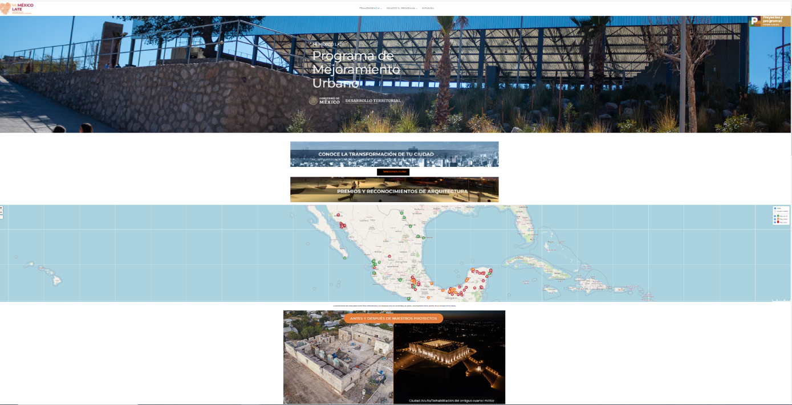

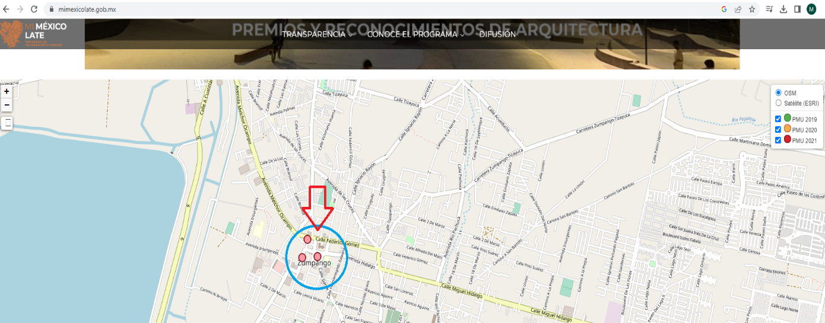
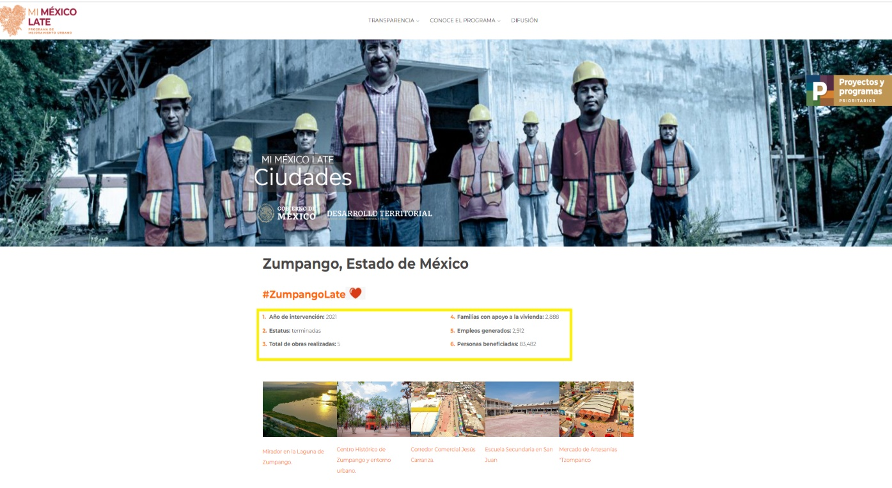
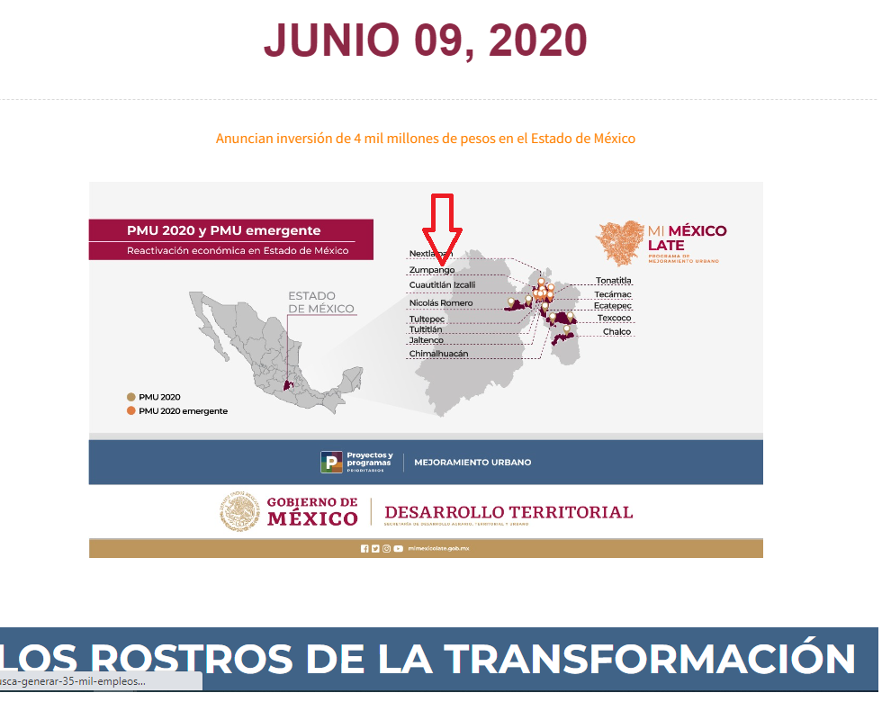
https://mimexicolate.gob.mx/cronologia/ (página consultada el 10/07/2022)

Ahora bien, de la información que se encuentra en dicha plataforma oficial se logra apreciar que en 2021 existe un convenio de Coordinación Especifico para el ejercicio de los subsidios del programa de Mejoramiento Urbano de la Vertiente Mejoramiento Integral de Barrios, para el ejercicio fiscal 2021 celebrado por una parte el Gobierno Federal a través de la Secretaría de Desarrollo Agrario, Territorial y Urbano, en lo sucesivo ¨LA SEDATU¨ y por otra parte el Ayuntamiento de Zumpango, Estado de México en lo sucesivo “EL MUNICIPIO”.

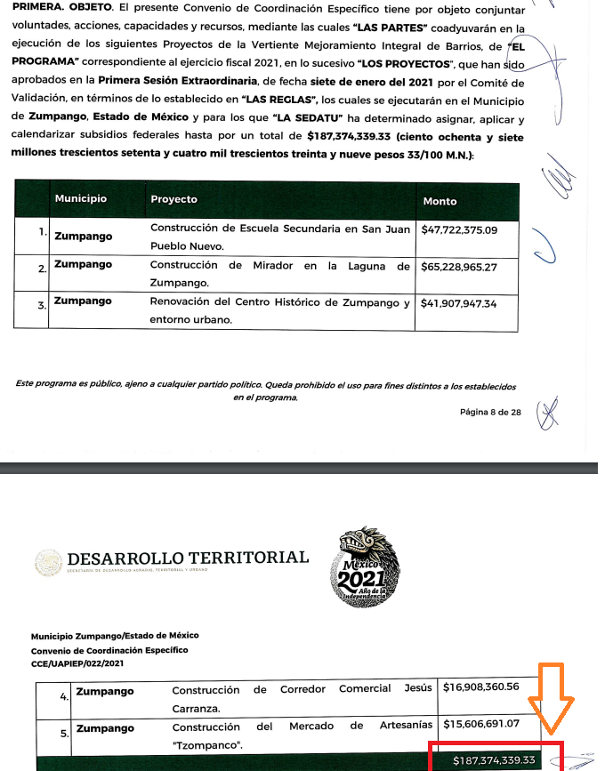
https://mimexicolate.gob.mx/wp-content/uploads/2021/03/CCEI-UAPIEP-022-2021.pdf (consultada en fecha: 10/07/2023)

En este sentido, es pertinente enfatizar que al existir un pronunciamiento por parte del SUJETO OBLIGADO, se tiene el entendido que asume conocer de la información por lo que es preciso entrar en detalle al estudio de lo solicitado:

Del recurso otorgado en el ejercicio 2020 del Programa Mejoramiento Urbano de la vertiente de Planeación Urbana Metropolitana y Ordenamiento Territorial, que le fue Ministrado al Municipio de Zumpango en el ejercicio 2020 por un importe de $ 997,600.00 (Novecientos noventa y siete mil seiscientos pesos 00/100 M.N.), tengo a bien solicitarle:

1.- Versión publica del Convenio de coordinación para la ejecución del programa de mejoramiento urbano para el ejercicio fiscal 2020, resulta conveniente citar la siguiente legislación, aplicable al presente recurso:

LEY ORGÁNICA MUNICIPAL DEL ESTADO DE MÉXICO

Artículo 50.- El presidente asumirá la representación jurídica del ayuntamiento y de las dependencias de la Administración Pública Municipal, en los litigios en que sean parte, así como la gestión de los negocios de la hacienda municipal; facultándolo para otorgar y revocar poderes generales y especiales a terceros o mediante oficio para la debida representación jurídica correspondiente pudiendo convenir en los mismos.

Con lo que se entiende que el Presidente Municipal representa jurídicamente al Ayuntamiento y podrá suscribir convenios de coordinación con los diferentes órdenes de gobierno, además, sobre la información en referencia se trata de una obligación de transparencia que le aplica al SUJETO OBLIGADO, de conformidad con lo dispuesto en el artículo 92 fracción XXXII de la Ley de Transparencia y Acceso a la Información Pública del Estado de México y Municipios; que a la letra señala:

Capítulo II
De las Obligaciones de Transparencia Comunes
Artículo 92. Los sujetos obligados deberán poner a disposición del público de manera permanente y actualizada de forma sencilla, precisa y entendible, en los respectivos medios electrónicos, de acuerdo con sus facultades, atribuciones, funciones u objeto social, según corresponda, la información, por lo menos, de los temas, documentos y políticas que a continuación se señalan:
I al XXXI…
XXXII. Las concesiones, contratos, convenios, permisos, licencias o autorizaciones otorgados, especificando los titulares de aquéllos, debiendo publicarse su objeto, nombre o razón social del titular, vigencia, tipo, términos, condiciones, monto y modificaciones, así como si el procedimiento involucra el aprovechamiento de bienes, servicios y/o recursos públicos; XXXIII al LII. (Énfasis añadido)

Aunado a lo anterior los Lineamientos Técnicos Generales para la publicación, homologación y estandarización de la información de las obligaciones establecidas en el Título Quinto y en la fracción IV del artículo 31 de la Ley General de Transparencia y Acceso a la Información Pública, que deben de difundir los sujetos obligados en los portales de Internet y en la Plataforma Nacional de Transparencia, que establece lo siguiente:

OBLIGACIONES DE TRANSPARENCIA COMUNES
TODOS LOS SUJETOS OBLIGADOS
Criterios para las obligaciones de transparencia comunes
El catálogo de la información que todos los sujetos obligados deben poner a disposición de las personas en sus portales de Internet y en la Plataforma Nacional está detallado en el Título Quinto, Capítulo II de la Ley General, en el artículo 70, fracciones I a la XLVIII.
En este apartado se detallan los criterios sustantivos y adjetivos que por cada rubro de información determinan los datos, características y forma de organización de la información que publicarán y actualizarán en sus portales de Internet y en la Plataforma Nacional, los sujetos obligados determinados en el artículo 23 de la Ley General.
El artículo 70 dice a la letra:
Artículo 70. En la Ley Federal y de las Entidades Federativas se contemplará que los sujetos obligados pongan a disposición del público y mantengan actualizada, en los respectivos medios electrónicos, de acuerdo con sus facultades, atribuciones, funciones u objeto social, según corresponda, la información, por lo menos, de los temas, documentos y políticas que a continuación se señalan:
(…)
Periodo de actualización: trimestral
Conservar en el sitio de Internet: información del ejercicio en curso y la correspondiente a dos ejercicios anteriores
Aplica a: todos los sujetos obligados
XXVII. Las concesiones, contratos, convenios, permisos, licencias o autorizaciones otorgados, especificando los titulares de aquéllos, debiendo publicarse su objeto, nombre o razón social del titular, vigencia, tipo, términos, condiciones, monto y modificaciones, así como si el procedimiento involucra el aprovechamiento de bienes, servicios y/o recursos públicos
Los sujetos obligados publicarán información relativa a cualquier tipo de concesión, contratos, convenios, permisos, licencias o autorizaciones otorgados, de acuerdo con sus atribuciones establecidas en la Constitución Política de los Estados Unidos Mexicanos y la constitución de cada entidad federativa, así como la respectiva ley orgánica de las administraciones públicas estatales y municipales
La información se organizará por acto jurídico y respecto de cada uno se especificará su tipo. Por ejemplo:
(…)
Contrato. Aquellos celebrados por el sujeto obligado y que se realicen con cargo total o parcial a recursos públicos de acuerdo con las leyes que le sean aplicables 102.
Convenio. Acuerdo que se firma para desarrollar un asunto concreto destinado a establecer, transferir, modificar o eliminar una obligación.

Por lo que respecta al punto número dos de la versión publica de pólizas de Egresos a través de las cuales se realizó el registro contable de las erogaciones ejercidas con los recursos del Programa Mejoramiento Urbano de la vertiente de Planeación Urbana Metropolitana y Ordenamiento Territorial que integren la totalidad de los $ 997,600.00 que le fueron entregados al Municipio de Zumpango en el ejercicio 2020.

Por lo anterior, es necesario referir que, la Tesorería Municipal es el área encargada de realizar las erogaciones que requiera el Ayuntamiento. Al respecto, conviene precisar que en el cumplimiento de los principios que rigen la función pública, la Constitución Política del Estado Libre y Soberano de México en su artículo 129 señala que los recursos económicos del Estado, de los Municipios, así como de los Organismos Autónomos, se administrarán con eficiencia, eficacia y honradez, para cumplir con los objetivos y programas a los que estén destinados.

Asimismo, señala que todos los pagos se harán mediante orden escrita en la que se expresará la partida del presupuesto a cargo de la cual se realizan.

Como se ha dicho anteriormente, es atribución del Tesorero Municipal la de llevar los registros contables, financieros y administrativos de los ingresos, egresos e inventarios.

Aunado a lo anterior, los artículos 342, 343, 344 y 345 del Código Financiero del Estado de México y Municipios disponen el sistema y las políticas que deben seguirse para llevar el registro contable y presupuestal de las operaciones financieras, en los siguientes términos:
“Artículo 342.- El registro contable del efecto patrimonial y presupuestal de las operaciones financieras, se realizará conforme al sistema y a las disposiciones que se aprueben en materia de planeación, programación, presupuestación, evaluación y contabilidad gubernamental.
…
Artículo 343.- El sistema de contabilidad debe diseñarse sobre base acumulativa total y operarse en forma que facilite la fiscalización de los activos, pasivos, ingresos, egresos y, en general, que posibilite medir la eficacia del gasto público, y contener las medidas de control interno que permitan verificar el registro de la totalidad de las operaciones financieras.
El sistema de contabilidad sobre base acumulativa total se sustentará en los postulados básicos y el marco conceptual de la contabilidad gubernamental.
Artículo 344.- Las Dependencias, Entidades Públicas y unidades administrativas registrarán contablemente el efecto patrimonial y presupuestal de las operaciones financieras que realicen, en el momento en que ocurran, con base en el sistema y políticas de registro establecidas, en el caso de los Municipios se hará por la Tesorería.
Derogado.
Todo registro contable y presupuestal deberá estar soportado con los documentos comprobatorios originales, los que deberán permanecer en custodia y conservación de las dependencias, entidades públicas y unidades administrativas que ejercieron el gasto, y a disposición del Órgano Superior de Fiscalización del Estado de México y de los órganos de control interno, por un término de cinco años contados a partir del ejercicio presupuestal siguiente al que corresponda, en el caso de los municipios se hará por la Tesorería.
…
Artículo 345.- Las Dependencias, Entidades Públicas y unidades administrativas deberán conservar la documentación contable del año en curso y la de ejercicios anteriores cuyas cuentas públicas hayan sido revisadas y fiscalizadas por la Legislatura, la remitirán en un plazo que no excederá de seis meses al Archivo Contable Gubernamental. Tratándose de los comprobantes fiscales digitales, estos deberán estar agregados en forma electrónica en cada póliza de registro contable.
El plazo señalado en el párrafo anterior, empezará a contar a partir de la publicación en el Periódico Oficial, del decreto correspondiente. “(Sic)
(Énfasis añadido)
De una interpretación sistemática de los artículos transcritos, se desprende primeramente que el registro contable del efecto patrimonial y presupuestal de las operaciones financieras se realizará conforme al sistema y a las disposiciones que se aprueben en materia de planeación, programación, presupuestación, evaluación y contabilidad gubernamental.

Al respecto, si bien es cierto que el Código Financiero del Estado de México y Municipios establece la obligación de los Municipios para llevar los registros contables y presupuestales; también lo es que, dicho ordenamiento jurídico no establece que debemos entender por registro contable y presupuestal; sin embargo, el “Glosario de Términos Administrativos”, emitido por el Instituto Nacional de Administración Pública, A.C. y el “Glosario de Términos para el Proceso de Planeación, Programación, Presupuestación y Evaluación en la Administración Pública”, elaborado por el Grupo de Trabajo de Sistemas de Información Financiera, Contable y Presupuestal de la Comisión Permanente de Funcionarios Fiscales del Instituto para el Desarrollo Técnico de las Haciendas Públicas (INDETEC) señalan las siguientes definiciones de las palabras registro contable y registro presupuestario:
“REGISTRO CONTABLE
Asiento que se realiza en los libros de contabilidad de las actividades relacionadas con el ingreso y egresos de un ente económico.” (Sic)

“REGISTRO PRESUPUESTARIO
Asiento contable de las erogaciones realizadas por las dependencias y entidades con relación a la asignación, modificación y ejercicio de los recursos presupuestarios que se les hayan autorizado.” (Sic)

Por otra parte, se establece que el sistema de contabilidad sobre base acumulativa total se sustentará en los principios de contabilidad gubernamental.

Igualmente, los preceptos legales citados señalan que los SUJETOS OBLIGADOS deben contar con una unidad administrativa que registra contablemente el efecto patrimonial y presupuestal de las operaciones financieras que realizan, en el momento en que ocurran, con base en el sistema y políticas de registro establecidas.

Correlativo a lo anterior, es preciso referir una definición de póliza contable, la cual, primeramente, no está definida en el Código Financiero del Estado de México y Municipios; no obstante, los ya mencionados Glosarios la definen como:

“PÓLIZA CONTABLE
Documento en el cual se asientan en forma individual todas y cada una de las operaciones desarrolladas por una institución, así como la información necesaria para la identificación de dichas operaciones.” (sic)

Así, se advierte que la póliza contable constituye un registro contable y presupuestal con el que cuentan los Municipios para el registro de sus operaciones relacionadas con sus ingresos y egresos y se anexan los documentos o comprobantes que justifiquen las anotaciones y cantidades en ellas registradas, lo que permite la identificación plena de dichas operaciones.

En este sentido, existen diversos tipos de pólizas contables de acuerdo a las operaciones realizadas, dentro de las cuales, encontramos las llamadas pólizas de egresos, en las cuales se anotan diariamente las operaciones que representan egresos, es decir, salidas de dinero para EL SUJETO OBLIGADO, la cual además, debe encontrarse acompañada de las documentales que sirven de soporte de dicho movimiento.

En este sentido, los Lineamientos para la Integración del Informe Mensual emitidos por el Órgano Superior de Fiscalización del Estado de México, contienen los formatos e información que debe ser proporcionada para la integración de los informes mensuales en el Disco 5, que se entregan a éste, siendo uno de ellos la información relativa a las pólizas de ingresos, póliza de diario, póliza de egresos, póliza cheque y póliza de cuentas por pagar, las cuales se encuentran contenidas dentro del Disco 5 “Imágenes Digitalizadas”, el cual guarda relación con el Disco 1 “Información Patrimonial (Contable y Administrativa) y para el Sistema Electrónico Auditor (Archivos txt)”, de tal manera que, dichos formatos constituyen un soporte documental de que la información solicitada por el hoy RECURRENTE obra en los archivos del SUJETO OBLIGADO, insertando a manera de referencia, el formato correspondiente:
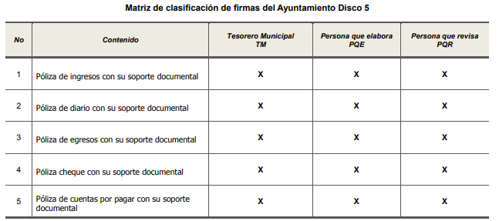
Aunado a lo anterior, los citados Lineamientos especifican que las imágenes contenidas en el Disco 5 deben ser indexadas de manera que se permita su vinculación con la información financiera contenida en el disco 1 del Informe Mensual, de tal forma que al consultar la citada información financiera se pueda visualizar el soporte documental que justifique los registros contables.

Es de señalar que la información que es entregada al Órgano Superior de Fiscalización del Estado de México, junto con el Informe Mensual, si bien se remite dentro de los veinte días posteriores al término del mes correspondiente, también lo es que, la documentación materia de estudio debe ser generada y entregada al momento de realizar los movimientos respectivos, por lo que, debe de obrar en sus archivos las facturas correspondientes.
Cabe destacar, que el ordenamiento legal en cita refiere que todo registro contable y presupuestal deberá estar soportado con los documentos comprobatorios originales, lo que deberá permanecer en custodia y conservación de la Unidad administrativa correspondiente y a disposición del Órgano Superior de Fiscalización del Estado de México; por un término de cinco años contados a partir del ejercicio presupuestal siguiente al que corresponda.

Por otro lado, los Lineamientos de Control Financiero y Administrativo para las Entidades Fiscalizables Municipales del Estado de México, en sus numerales 4 y 11 fracción IV, establecen en su literalidad:
“CUARTO: Son sujetos de los presentes Lineamientos:
I. En los Municipios:
a) Presidente;
b) Síndico (s);
c) Regidores;
d) Secretario del ayuntamiento;
e) Tesorero o equivalente;
f) Director de administración o su equivalente;
g) Director de obras públicas; y
h) Titular del órgano de control interno.
DÉCIMO PRIMERO: Los servidores públicos municipales, tendrán en el ámbito de su competencia, respecto de los presentes Lineamientos, las obligaciones siguientes:
IV. El tesorero deberá verificar que todas las pólizas de registro contable y presupuestal, se encuentren firmadas por quién las elaboró, revisó y autorizó, las cuales deberán estar soportadas con la documentación original, justificativa, comprobatoria, suficiente, competente, pertinente y relevante, las que deberán permanecer en custodia y conservación de la tesorería, por un término de cinco años contados a partir del ejercicio presupuestal siguiente al que corresponda; adicionalmente, todos los documentos deberán contar con la leyenda de "OPERADO" para las comprobaciones de los fondos de aportaciones federales y el sello de "PAGADO" para los demás recursos.” (Sic)

De lo anterior se advierte que es responsabilidad del Tesorero Municipal verificar que todas las pólizas de registro contable y presupuestal, se encuentren firmadas por quien las elaboró. En ese sentido, se aprecia que los comprobantes de las erogaciones que realice el Ayuntamiento deben estar acompañadas en el disco 5, información que solicitó el recurrente.

Aunado a lo anterior, La Ley de Transparencia y Acceso a la Información Pública establece en el artículo 92 la información pública que de manera permanente, y actualizada, de forma sencilla, precisa y entendible, en los respectivos medios electrónicos deben publicar los Sujetos Obligados.

Artículo 92. Los sujetos obligados deberán poner a disposición del público de manera permanente y actualizada de forma sencilla, precisa y entendible, en los respectivos medios electrónicos, de acuerdo con sus facultades, atribuciones, funciones u objeto social, según corresponda, la información, por lo menos, de los temas, documentos y políticas que a continuación se señalan:
…
IX. Los gastos de representación y viáticos, así como el objeto e informe de comisión correspondiente;

Dicho lo anterior, es necesario precisar que, si bien, EL RECURRENTE solicito información del ejercicio fiscal 2020, es información que debe obrar en la tesorería municipal por ser de su guarda y custodia, en consecuencia, debe proporcionarse.

Por cuanto hace al punto número tres y cuatro, respecto a la versión pública de los oficios emitidos y recibidos por autoridades Municipales a través de los cuales realizaron la entrega de elementos que brindaron en el cumplimiento del objeto de convenio de coordinación para la ejecución del programa de mejoramiento urbano para el ejercicio fiscal 2020, de una búsqueda exhaustiva realizada por este Órgano Garante, se encontró la siguiente información, relativa al Convenio de Coordinación Especifico para el Ejercicio de los Subsidios del Programa de Mejoramiento Urbano correspondiente al ejercicio fiscal 2020, en la liga electrónica: https://mimexicolate.gob.mx/wp-content/uploads/2020/01/MIB-05-Modelo-de-Convenio-de-Coordinaci%C3%B3n-Espec%C3%ADfico-2020.pdf
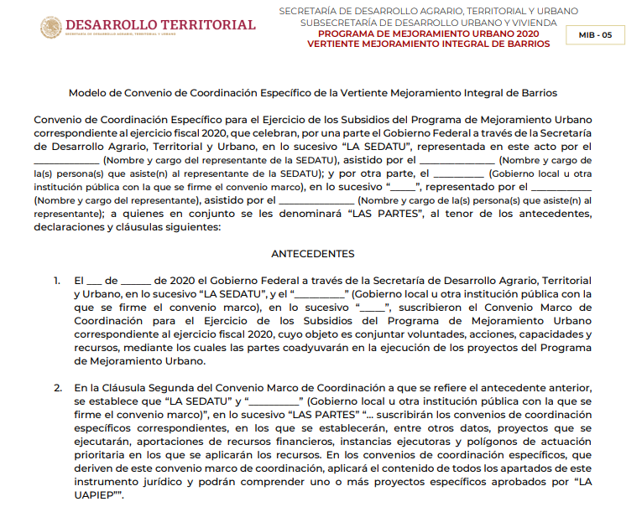
Del análisis se aprecia que dentro de las cláusulas que estipula el convenio se encuentra como objeto conjuntar voluntades, acciones, capacidades y recursos, mediante los cuales “LAS PARTES” coadyuvarán en la ejecución de los siguientes proyectos de la Vertiente Integral de Barrios del Programa de Mejoramiento Urbano, en lo sucesivo “LOS PROYECTOS”, que han sido aprobados por la Unidad de Apoyo a Programas de Infraestructura y Espacios Públicos y para los cuales “LA SEDATU” ha programado invertir subsidios federales, por lo anterior, se considera que EL SUJETO OBLIGDO al formar parte de este convenio, conoce, guarda y custodia dicha información.

Referente al punto número cinco, relativo a la Acta de cierre del Programa Mejoramiento Urbano de la vertiente de Planeación Urbana Metropolitana y Ordenamiento Territorial, de una búsqueda exhaustiva realizada por este Órgano Garante, se encontró la siguiente información, relativa al Convenio de Coordinación Especifico para el Ejercicio de los Subsidios del Programa de Mejoramiento Urbano correspondiente al ejercicio fiscal 2020, en la liga electrónica: https://mimexicolate.gob.mx/wp-content/uploads/2020/06/PUMOT-05-Formato-de-cierre-2.pdf, se entiende que es el documento que concluye que la información que obra en el expediente ha finalizado el proceso de documentación satisfactoriamente, así como se valida técnicamente el referido proyecto conforme a lo establecido en las Reglas de Operación del Programa, la Convocatoria y los Términos de Referencia de la Vertiente, mismo que se plasma para su orientación y búsqueda del mismo.

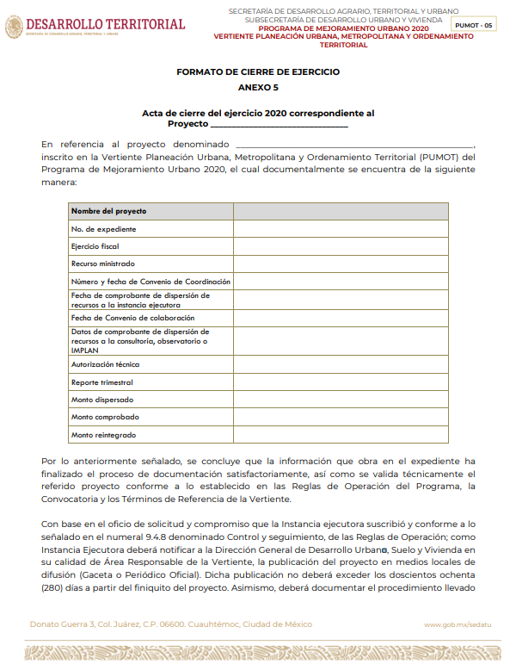
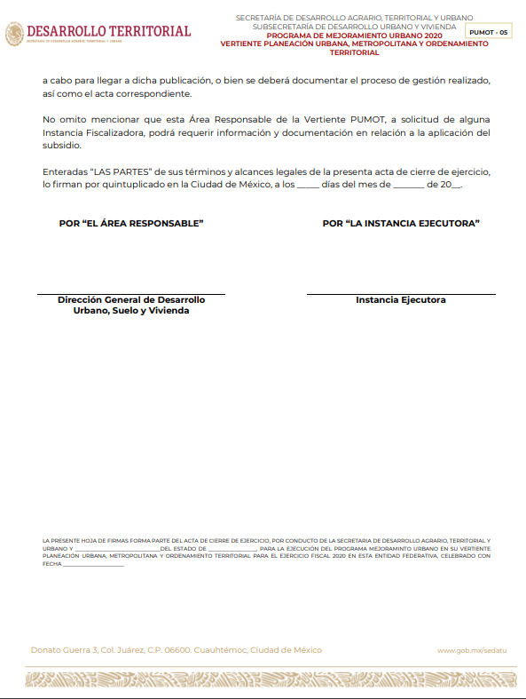

Por lo anterior, podemos determinar que EL SUJETO OBLIGADO al haber sido beneficiado por el PROGRAMA DE MEJORAMIENTO URBANO 2020 VERTIENTE PLANEACIÓN URBANA, METROPOLITANA Y ORDENAMIENTO TERRITORIAL, se encuentra los elementos suficientes para poder determinar que es competente y debe ser entregado en los términos que se señalan con anterioridad, por lo que, se REVOCA la respuesta y se ordena al SUJETO OBLIGADO realice una búsqueda exhaustiva y razonable a efecto de entregar al RECURRENTE lo solicitado, turnando a los Servidores Públicos Habilitados competentes, derivado a que de la normatividad anteriormente señalada, existen áreas como lo es la Tesorería Municipal, y la Dirección de Obras Públicas que tienen atribuciones para conocer, archivar, poseer y administrar lo relativo al Programa Mejoramiento Urbano de la vertiente de Planeación Urbana Metropolitana y Ordenamiento Territorial, que le fue otorgado al Municipio de Zumpango en el ejercicio fiscal 2020 por un importe de $997,600.00 (Novecientos noventa y siete mil seiscientos pesos 00/100 M.N.)

No se omite comentar que para el caso de que el o los documentos de los cuales se ordenará su entrega, contengan datos personales susceptibles de ser testados, deberán ser entregados en versión pública; pues, el derecho de acceso a la información pública tiene como limitante el respeto a la intimidad y a la vida privada de las personas, es por ello que este Instituto debe cuidar que los datos personales que obren en poder de los Sujetos Obligados sean protegidos y únicamente se den a conocer aquéllos que abonen a la rendición de cuentas y a la transparencia en el ejercicio de las atribuciones que tienen conferidas. De este modo, en armonía entre los principios constitucionales de máxima publicidad y de protección de datos personales, la ley permite la elaboración de versiones públicas en las que se suprima aquella información relacionada con la vida privada de los particulares.

A este respecto, los artículos 3, fracciones IX, XX, XXI y XLV; 51 y 52 de la Ley de Transparencia y Acceso a la Información Pública del Estado de México y Municipios establecen:

“Artículo 3. Para los efectos de la presente Ley se entenderá por:
IX. Datos personales: La información concerniente a una persona, identificada o identificable según lo dispuesto por la Ley de Protección de Datos Personales del Estado de México;
XX. Información clasificada: Aquella considerada por la presente Ley como reservada o confidencial;
XXI. Información confidencial: Se considera como información confidencial los secretos bancario, fiduciario, industrial, comercial, fiscal, bursátil y postal, cuya titularidad corresponda a particulares, sujetos de derecho internacional o a sujetos obligados cuando no involucren el ejercicio de recursos públicos;
XLV. Versión pública: Documento en el que se elimine, suprime o borra la información clasificada como reservada o confidencial para permitir su acceso.
Artículo 51. Los sujetos obligados designaran a un responsable para atender la Unidad de Transparencia, quien fungirá como enlace entre éstos y los solicitantes. Dicha Unidad será la encargada de tramitar internamente la solicitud de información y tendrá la responsabilidad de verificar en cada caso que la misma no sea confidencial o reservada. Dicha Unidad contará con las facultades internas necesarias para gestionar la atención a las solicitudes de información en los términos de la Ley General y la presente Ley.
Artículo 52. Las solicitudes de acceso a la información y las respuestas que se les dé, incluyendo, en su caso, la información entregada, así como las resoluciones a los recursos que en su caso se promuevan serán públicas, y de ser el caso que contenga datos personales que deban ser protegidos se podrá dar su acceso en su versión pública, siempre y cuando la resolución de referencia se someta a un proceso de disociación, es decir, no haga identificable al titular de tales datos personales.”
(Énfasis añadido)

Así, los datos personales que obren en poder de los Sujetos Obligados deben estar protegidos, adoptando las medidas de seguridad administrativas, físicas y técnicas necesarias para garantizar la integridad, confidencialidad y disponibilidad de los datos personales, considerando además, que conforme al principio de finalidad, todo tratamiento de datos personales que efectúen, deberá estar justificado en la Ley, lo anterior en términos de lo dispuesto por el artículo 22, párrafo primero con relación con el 38 de la Ley de Protección de Datos Personales en Posesión de Sujetos Obligados del Estado de México y Municipios, los cuales se transcriben para mayor referencia:

“Artículo 22. Todo tratamiento de datos personales que efectúe el responsable deberá estar justificado por finalidades concretas, lícitas, explícitas y legítimas, relacionadas con las atribuciones que la normatividad aplicable les confiera.
Artículo 38. Con independencia del tipo de sistema y base de datos en el que se encuentren los datos personales o el tipo de tratamiento que se efectúe, el responsable adoptará, establecerá, mantendrá y documentará las medidas de seguridad administrativas, físicas y técnicas para garantizar la integridad, confidencialidad y disponibilidad de los datos personales, a través de controles y acciones que eviten su daño, alteración, pérdida, destrucción, o el uso, transferencia, acceso o cualquier tratamiento no autorizado o ilícito, de conformidad con lo dispuesto en los lineamientos que al efecto se expidan.”

De este modo, en armonía entre los principios constitucionales de máxima publicidad y de protección de datos personales, la Ley de la materia permite la elaboración de versiones públicas en las que se suprima aquella información relacionada con la vida privada de los particulares toda vez que ésta tiene por objeto proteger datos personales, entendiéndose por tales, aquéllos que hacen identificable a una persona.

Lo anterior es así, en virtud de que toda la información relativa a una persona física o jurídico colectiva que le pueda hacer identificada o identificable constituye un dato personal en términos del artículo 4, fracción XI de la Ley de Protección de Datos Personales en Posesión de Sujetos Obligados del Estado de México y Municipios; por consiguiente, se trata de información confidencial que debe ser protegida por EL SUJETO OBLIGADO, por lo que, todo dato personal susceptible de clasificación debe ser protegido.

La finalidad de la versión pública de la información, es salvaguardar la vida, integridad, seguridad, patrimonio y privacidad de las personas; de tal manera que todo aquello que no tenga por objeto proteger lo anterior, es susceptible de ser entregado; en otras palabras, la protección de datos personales, entre ellos el del patrimonio y su confidencialidad, es una derivación del derecho a la intimidad.

Asimismo, es importante señalar que dicha clasificación se tiene que efectuar mediante la forma y formalidades que la ley de la materia impone; es decir, mediante acuerdo debidamente fundado y motivado, de su Comité de Transparencia, en términos de los artículos 49, fracción VIII y 132, fracciones II y III de la Ley de Transparencia y Acceso a la Información Pública del Estado de México y Municipios, así como los numerales Segundo, fracción XVIII, y del Cuarto al Décimo Primero de los Lineamientos Generales en materia de Clasificación y Desclasificación de la Información, así como para la elaboración de Versiones Públicas, que literalmente expresan:

“Artículo 49. Los Comités de Transparencia tendrán las siguientes atribuciones:
VIII. Aprobar, modificar o revocar la clasificación de la información;
Artículo 132. La clasificación de la información se llevará a cabo en el momento en que:
I. Se reciba una solicitud de acceso a la información;
II. Se determine mediante resolución de autoridad competente; o
III. Se generen versiones públicas para dar cumplimiento a las obligaciones de transparencia previstas en esta Ley.”
“Segundo.- Para efectos de los presentes Lineamientos Generales, se entenderá por:
XVIII. Versión pública: El documento a partir del que se otorga acceso a la información, en el que se testan partes o secciones clasificadas, indicando el contenido de éstas de manera genérica, fundando y motivando la reserva o confidencialidad, a través de la resolución que para tal efecto emita el Comité de Transparencia.
Cuarto. Para clasificar la información como reservada o confidencial, de manera total o parcial, el titular del área del sujeto obligado deberá atender lo dispuesto por el Título Sexto de la Ley General, en relación con las disposiciones contenidas en los presentes lineamientos, así como en aquellas disposiciones legales aplicables a la materia en el ámbito de sus respectivas competencias, en tanto estas últimas no contravengan lo dispuesto en la Ley General.
Los sujetos obligados deberán aplicar, de manera estricta, las excepciones al derecho de acceso a la información y sólo podrán invocarlas cuando acrediten su procedencia.
Quinto. La carga de la prueba para justificar toda negativa de acceso a la información, por actualizarse cualquiera de los supuestos de clasificación previstos en la Ley General, la Ley Federal y leyes estatales, corresponderá a los sujetos obligados, por lo que deberán fundar y motivar debidamente la clasificación de la información ante una solicitud de acceso o al momento en que generen versiones públicas para dar cumplimiento a las obligaciones de transparencia, observando lo dispuesto en la Ley General y las demás disposiciones aplicables en la materia.
Sexto. Los sujetos obligados no podrán emitir acuerdos de carácter general ni particular que clasifiquen documentos o expedientes como reservados, ni clasificar documentos antes de que se genere la información o cuando éstos no obren en sus archivos.
La clasificación de información se realizará conforme a un análisis caso por caso, mediante la aplicación de la prueba de daño y de interés público.
Séptimo. La clasificación de la información se llevará a cabo en el momento en que:
I. Se reciba una solicitud de acceso a la información;
II. Se determine mediante resolución del Comité de Transparencia, el órgano garante competente, o en cumplimiento a una sentencia del Poder Judicial; o
III. Se generen versiones públicas para dar cumplimiento a las obligaciones de transparencia previstas en la Ley General, la Ley Federal y las correspondientes de las entidades federativas.
Los titulares de las áreas deberán revisar la clasificación al momento de la recepción de una solicitud de acceso a la información, para verificar si encuadra en una causal de reserva o de confidencialidad.
Octavo. Para fundar la clasificación de la información se debe señalar el artículo, fracción, inciso, párrafo o numeral de la ley o tratado internacional suscrito por el Estado mexicano que expresamente le otorga el carácter de reservada o confidencial.
Para motivar la clasificación se deberán señalar las razones o circunstancias especiales que lo llevaron a concluir que el caso particular se ajusta al supuesto previsto por la norma legal invocada como fundamento.
En caso de referirse a información reservada, la motivación de la clasificación deberá comprender el análisis de la pruebe de daño a que hace referencia el artículo 104 de la Ley General , en relación con el artículo trigésimo tercero de los presentes lineamiento, así como las circunstancias que justifican el establecimiento de determinado plazo de reserva.
Tratándose de información clasificada como confidencial respecto de la cual se haya determinado su conservación permanente por tener valor histórico, ésta conservará tal carácter de conformidad con la normativa aplicable en materia de archivos.
Los documentos contenidos en los archivos históricos y los identificados como históricos confidenciales no serán susceptibles de clasificación como reservados.
Noveno. En los casos en que se solicite un documento o expediente que contenga partes o secciones clasificadas, los titulares de las áreas deberán elaborar una versión pública fundando y motivando la clasificación de las partes o secciones que se testen, siguiendo los procedimientos establecidos en el Capítulo IX de los presentes lineamientos.
Décimo. Los titulares de las áreas, deberán tener conocimiento y llevar un registro del personal que, por la naturaleza de sus atribuciones, tenga acceso a los documentos clasificados. Asimismo, deberán asegurarse de que dicho personal cuente con los conocimientos técnicos y legales que le permitan manejar adecuadamente la información clasificada, en los términos de los Lineamientos para la Organización y Conservación de Archivos y demás normatividad aplicable.
En ausencia de los titulares de las áreas, la información será clasificada o desclasificada por la persona que lo supla, en términos de la normativa que rija la actuación del sujeto obligado.
Décimo primero. En el intercambio de información entre sujetos obligados para el ejercicio de sus atribuciones, los documentos que se encuentren clasificados deberán llevar la leyenda correspondiente de conformidad con lo dispuesto en el Capítulo VIII de los presentes lineamientos.”

De este modo, en armonía entre los principios constitucionales de máxima publicidad y de protección de datos personales, la ley permite la elaboración de versiones públicas en las que se suprima aquella información relacionada con la vida privada de los particulares.

Consecuentemente, se destaca que la versión pública que elabore EL SUJETO OBLIGADO debe cumplir con las formalidades exigidas en la Ley, por lo que para tal efecto emitirá el Acuerdo del Comité de Transparencia en términos de los artículos 122 y 124 de la Ley de Transparencia y Acceso a la Información Pública del Estado de México y Municipios, con el cual sustentará la clasificación de datos y con ello la "versión pública" de los documentos materia de la solicitud, ya que no hacerlo implica que lo entregado no es legal ni formalmente una versión pública, sino más bien una documentación ilegible, incompleta o tachada; pues no señalar las razones por las que no se aprecian determinados datos -ya sea porque se testan o suprimen- deja al solicitante en estado de incertidumbre, al no conocer o comprender porque no aparecen en la documentación respectiva, es decir, si no se exponen de manera puntual las razones de ello se estaría violentando desde un inicio el derecho de acceso a la información del solicitante.

Con base en todo lo expuesto, con fundamento en el artículo 186, fracción III, de la Ley de Transparencia y Acceso a la Información Pública del Estado de México y Municipios, este Instituto considera procedente REVOCAR la respuesta otorgada por Ayuntamiento de Zumpango.

En mérito de lo expuesto en líneas anteriores, resultan fundadas las razones o motivos de inconformidad hechos valer por la RECURRENTE dentro del recurso de revisión 15427/INFOEM/IP/RR/2022; por lo que, con fundamento en la fracción III del numeral 186 de la Ley de Transparencia y Acceso a la Información Pública del Estado de México y Municipios, se REVOCA la respuesta a la solicitud de información número 00214/ZUMPANGO/IP/2022.

SE RESUELVE

PRIMERO. Resultan fundadas las razones o motivos de inconformidad hechos valer en el recurso de revisión 15427/INFOEM/IP/RR/2022 en términos del Considerando QUINTO de la presente resolución.

SEGUNDO. Se REVOCA la respuesta emitida por el SUJETO OBLIGADO a la solicitud 00214/ZUMPANGO/IP/2022y se ORDENA entregar, vía Sistema de Acceso a la Información Pública Mexiquense (SAIMEX), soporte documental, de ser el caso en versión pública de la siguiente información:

Respecto del recurso otorgado en el ejercicio 2020 del Programa Mejoramiento Urbano de la vertiente de Planeación Urbana Metropolitana y Ordenamiento Territorial, que le fue Ministrado al Municipio de Zumpango en el ejercicio 2020 por un importe de $997,600.00 (Novecientos noventa y siete mil seiscientos pesos 00/100 M.N.) donde conste la siguiente información:

- Convenio de coordinación para la ejecución del programa de mejoramiento urbano para el ejercicio fiscal 2020.
- Pólizas de Egresos a través de las cuales se realizó el registro contable de las erogaciones ejercidas en el programa de mejoramiento urbano para el ejercicio fiscal 2020.
- Oficios emitidos por autoridades Municipales a través de los cuales realizaron la entrega de elementos que brindaron en el cumplimiento del objeto de convenio de coordinación para la ejecución del programa de mejoramiento urbano para el ejercicio fiscal 2020.
- Oficios recibidos por el Municipio de Zumpango remitidos por autoridades de la Secretaria de Desarrollo Agrario, Territorial y Urbano con respecto del Convenio de coordinación para la ejecución del programa de mejoramiento urbano para el ejercicio fiscal 2020.
- Acta de cierre del Programa Mejoramiento Urbano de la vertiente de Planeación Urbana Metropolitana y Ordenamiento Territorial para el ejercicio fiscal 2020.

Debiendo notificar al RECURRENTE el acuerdo de clasificación de la información que emita el comité de transparencia, con motivo de la versión pública.

TERCERO. Notifíquese al Titular de la Unidad de Transparencia del SUJETO OBLIGADO la presente resolución, vía Sistema de Acceso a la Información Mexiquense (SAIMEX), para que conforme al artículo 186, último párrafo, 189, segundo párrafo, y 194 de la Ley de Transparencia y Acceso a la Información Pública del Estado de México y Municipios dé cumplimiento a lo ordenado dentro del plazo de diez días hábiles, e informe a este Instituto en un plazo de tres días hábiles siguientes sobre el cumplimiento dado a la presente; y, se le apercibe que en caso de negarse a cumplir la presente resolución o hacerlo de manera parcial, se le impondrá una medida de apremio de conformidad con lo previsto en los artículos 198, 200, fracción III; 214, 215 y 216 de la Ley de Transparencia y Acceso a la Información Pública del Estado de México y Municipios.

CUARTO. De conformidad con el artículo 198 de la Ley de Transparencia y Acceso a la Información Pública del Estado de México y Municipios, de considerarlo procedente, el Sujeto Obligado de manera fundada y motivada, podrá solicitar una ampliación de plazo para el cumplimiento de la presente resolución.

QUINTO. NOTIFÍQUESE la presente resolución al RECURRENTE vía Sistema de Acceso a la Información Mexiquense (SAIMEX) y hágase de su conocimiento que, de conformidad con lo establecido en el artículo 196, de la Ley de Transparencia y Acceso a la Información Pública del Estado de México y Municipios, podrá promover el Juicio de Amparo en los términos de las leyes aplicables.

ASÍ LO RESUELVE, POR UNANIMIDAD DE VOTOS EL PLENO DEL INSTITUTO DE TRANSPARENCIA, ACCESO A LA INFORMACIÓN PÚBLICA Y PROTECCIÓN DE DATOS PERSONALES DEL ESTADO DE MÉXICO Y MUNICIPIOS, CONFORMADO POR LOS COMISIONADOS, JOSÉ MARTÍNEZ VILCHIS, MARÍA DEL ROSARIO MEJÍA AYALA, SHARON CRISTINA MORALES MARTÍNEZ, LUIS GUSTAVO PARRA NORIEGA Y GUADALUPE RAMÍREZ PEÑA; EN LA VIGÉSIMA OCTAVA SESIÓN ORDINARIA CELEBRADA EL NUEVE DE AGOSTO DE DOS MIL VEINTITRÉS, ANTE EL SECRETARIO TÉCNICO DEL PLENO, ALEXIS TAPIA RAMÍREZ.--------------------------------------------------------------------------------------------------
SCMM/BLA/DEMF/MRC

Artículo 150 de la Ley de Transparencia y Acceso a la Información Pública del Estado de México y Municipios
Artículo 165, ibídem
Artículo 161. Cuando la información requerida por el solicitante ya esté disponible al público en medios impresos, tales como libros, compendios, trípticos, registros públicos, en formatos electrónicos disponibles en Internet o en cualquier otro medio, se le hará saber por el medio requerido por el solicitante la fuente, el lugar y la forma en que puede consultar, reproducir o adquirir dicha información en un plazo no mayor a cinco días hábiles. La fuente deberá ser precisa y concreta y no debe implicar que el solicitante realice una búsqueda en toda la información que se encuentre disponible.

